МБОУ «Сетоловская СОШ»

Внеурочная деятельность

Курс «Практическая биология»

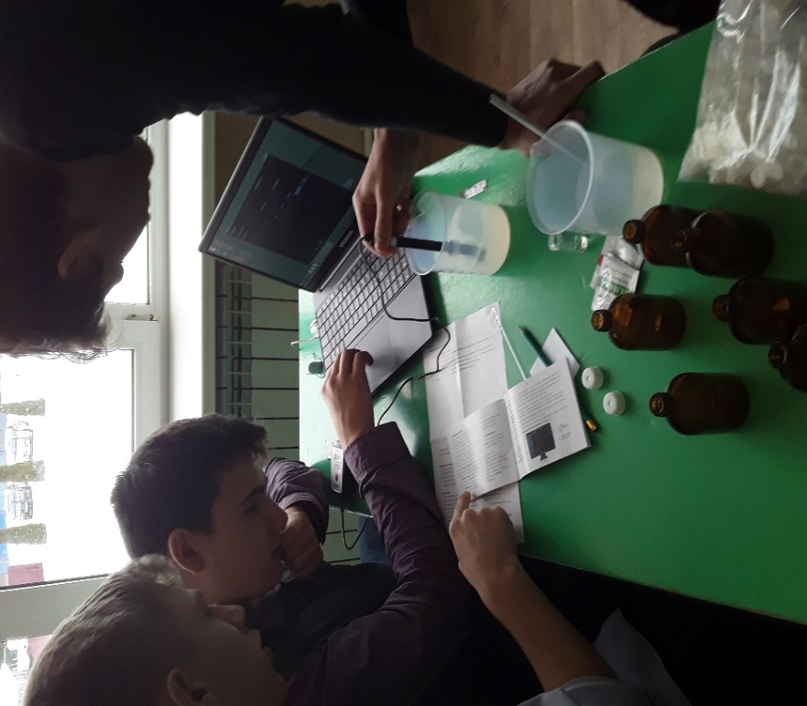

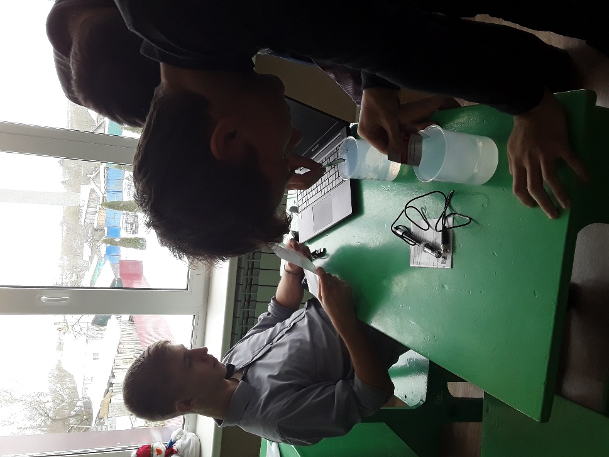

**Определение PH**

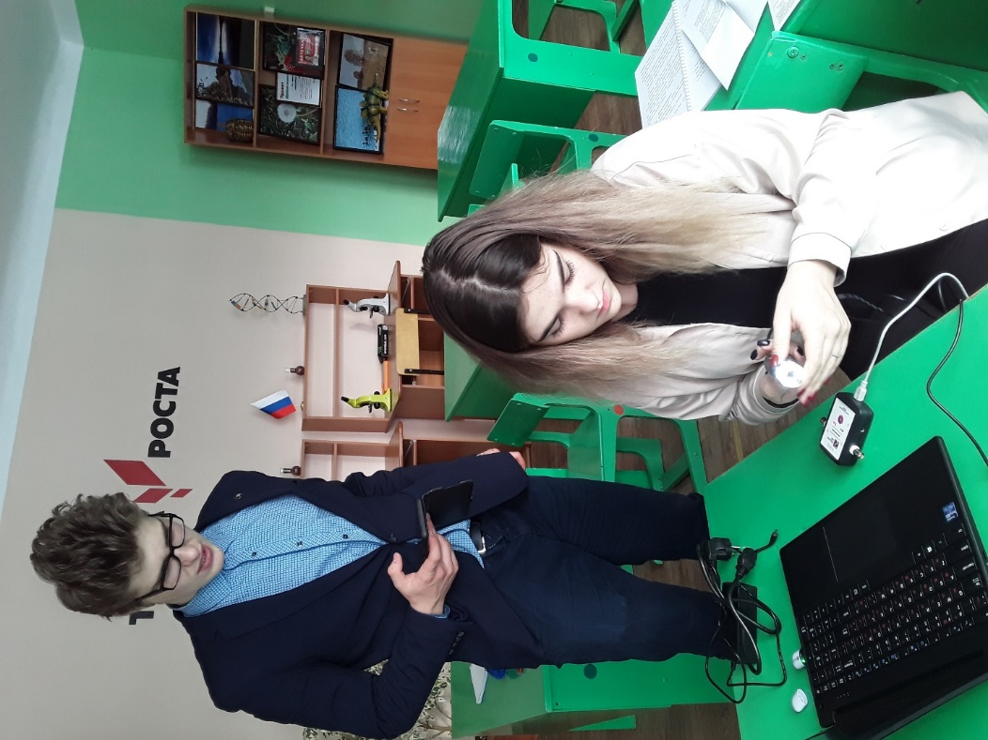

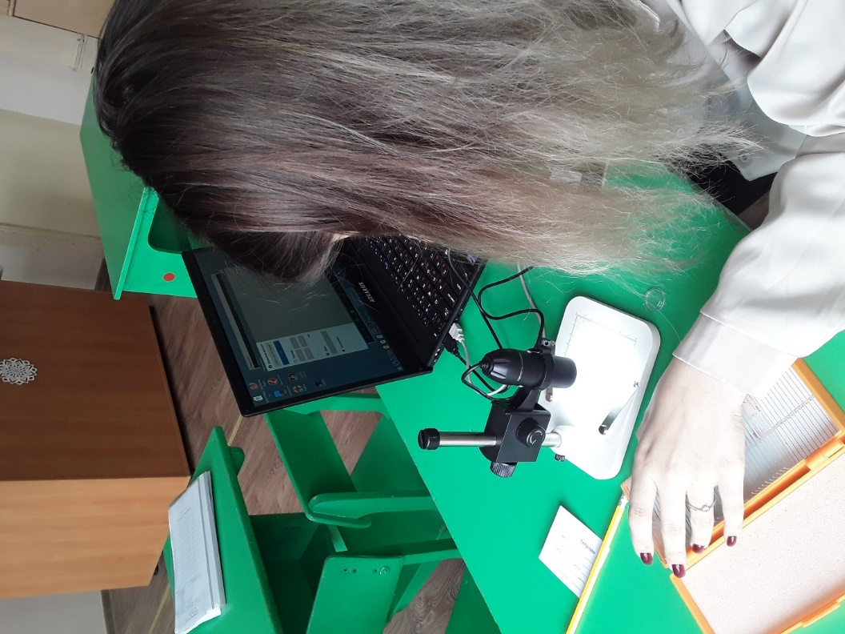

Работа с видеокамерой.